

**Universidad Nacional Autónoma de México**

**Facultad de Ingeniería**

**Nombre del proyecto**

respondidos.c

**Nombre del Alumno**

Sánchez Estrada Angel Isaac

**Semestre**

2021-1

**Nombre del Profesor**

M.I. Marco Antonio Martínez Quintana

**Nombre de la asignatura:**

Fundamentos de Programación

**Fecha de Elaboración**

25 de enero de 2021



INDICE

RESUMEN 3

INTRODUCCIÓN 4

DESARROLLO 5

Descripción general del proyecto: 5

Algoritmo Completo: 5

Diagrama de Flujo Completo 6

Pseudocódigo completo 9

Código fuente: 12

RESULTADOS DEL PROYECTO 19

FUNCIONAMIENTO DEL PROYECTO 19

TABLA COMPARATIVA DE RECURSOS NECESARIOS 24

TABLA COMPARATIVA DE COSTOS ASOCIADOS AL PROYECTO 25

COMPARACION DE DIAGRAMAS DE GANTT 25

CANAL DE YOUTUBE 28

REPOSITORIO DE GITHUB 28

CONCLUSIONES 28

REFERENCIAS 29

ANEXOS 29

Pagina de complemento desarrollada para mostrar mi código en Lenguaje C 29

Glosario 30

Acrónimos o abreviaturas 30

Guía rápida de usuario 30

# RESUMEN

El proyecto final “respondidos.c” adopto su nombre porque es un mod que da las respuestas de las preguntas que genera el juego “Preguntados” dando como resultados la obtención de las respuestas correctas de una manera eficaz y rápida, así como las recompensas integradas en el juego de una manera más rápida

El mod se programó en lenguaje C en donde se ocuparon las funciones y variables aprendidas durante la materia de Fundamentos de programación empezando planteando un algoritmo, después un diagrama de flujo, posteriormente el pseudocódigo para concluir obteniendo el Código Fuente del proyecto final.

Respecto al desarrollo del código del proyecto se explica que hubo limitaciones ya que el código que se utilizaba era Lenguaje C lo que me limitaba a la obtención de la base de datos tanto para restringir el acceso y también para poder actualizar las respuestas y las preguntas en tiempo real, se solucionó esto dejando libre el acceso y también el definir las preguntas para que no hubiera problema, pero agregando Algo que cabe mencionar es que en el proyecto se consideró mucho la estética por lo que se le agrego color para la distinción de los procesos del código así como que parte se ejecuta por separado.

Se observo como fue el cambio del proyecto a través del tiempo gracias a la comparación de los costos asociados, los diagramas de Gantt y los recursos informáticos utilizados. En lo que se puede ver mayor cambio fue en el tiempo de desarrollo de cada parte del proyecto gracias al diagrama de Gantt, pero a su vez se puede notar que se empezó a tener más criterio respecto a los costos relacionados a un enfoque empresarial.

Se explica detalladamente como es el funcionamiento del proyecto atreves de un video el cual explica lo antes mencionado en donde aparte de explicarlo se proporciona los enlaces de las paginas donde se puede obtener el código, así como sus ejecutables.

Por último, pero no menos importante se explica cómo se relacionan el GNU y la FSF con el proyecto atreves de lo que se conoce como un Software libre y se explica como se puede llevar a relacionar con la IEEE y la industria 4.0 respecto a el impacto que se tendría si el código del proyecto se utilizara para otros fines que impacten en la innovación y el surgimiento de nuevas tecnologías para la humanidad.

# INTRODUCCIÓN

En la actualidad las tecnologías van teniendo un incremento significativo cada día, se ha normalizado en la actualidad tener un dispositivo que tenga conexión a internet. El cual da la posibilidad de tener burdamente lo digo, el mundo en tus manos, ya que tienes la posibilidad de comunicarte en segundos, tomar fotos, o tener momentos de diversión con videojuegos y aun más se presenta esta situación en la actualidad debido a la crisis sanitaria global, provocada por el COVID-19.

Dicho lo anterior el tener un dispositivo electrónico más comúnmente el teléfono posibilidad pasar de un momento donde no se tiene nada que hacer, a tener algo que hacer mas comúnmente el uso de videojuegos.

En la actualidad existe un sector muy grande que juega videojuegos los cuales son un medio para incrementar tu motivación, Dinamizar la educación, y facilita la practica en muchos de los ámbitos de la vida.

Pero en la actualidad existe un gran mercado de videojuegos los cuales te pasas mucho tiempo tratando de obtener una recompensa que al final vendrá una actualización y vendrán cosas mejores que querrás obtener y se volverá un ciclo por esa razón se crearon los mods que es una extensión del software que modifica un videojuego original proporcionando nuevas posibilidades, ambientaciones, personajes, diálogos, objetos, etc. En la actualidad, prácticamente todos los videojuegos importantes incorporan herramientas y manuales para que exista la posibilidad de modificarlo al gusto del jugador.

Por esta razón se desarrollará un simulador de como seria el mod en lenguaje C para el Juego de “Preguntados” que permitirá la obtención de las respuestas de una manera eficaz y rápida. Que trae por ende las recompensas integradas del juego mismo y las ventajas que decíamos anteriormente como una educación dinamizada ya que el juego consta de preguntas de historia general de diferentes categorías, incrementaría tu motivación ya que al ganarle a alguien te sentirás motivado de seguir aprendiendo y jugando y de ese modo facilitando la practica mental.

La pregunta clave es ¿Como se puede lograr desarrollar este mod en lenguaje C? esta pregunta da pie a plantear la hipótesis que esto se puede lograr a través de menús y escrituras en pantalla a lo que me refiero con escritura de pantalla es escribir palabras y números atreves de un teclado y que se muestren en la pantalla del ordenador. Para ello cabe resaltar que el programa se tendrá que desarrollar en el sistema Operativo Windows y que existirán limitantes para desarrollar el mod ya que en lenguaje utilizado es el C que se desarrolló originalmente por Dennis Ritchie entre 1969 y 1972 en los Laboratorios Bell.

# DESARROLLO

## Descripción general del proyecto:

El proyecto se realizó con el fin de poder tener los resultados correctos siempre en el juego para teléfonos móviles “Preguntados” para así poder obtener muchas recompensas que incluye el juego, se realizó en Lenguaje C lo cual por cuestiones del mismo lenguaje se limitó mucho el funcionamiento del proyecto, por lo cual lo primero para realizar el proyecto fue plantear una problemática la cual fue: que se necesitaba una ejecución de un mod para el juego Preguntados, para de ese modo obtener las respuestas correctas y por ende más recompensas, hubo una problemática la cual fue que al ser programa en C no puedo solicitar las bases de datos del juego para obtener las respuestas en tiempo real por lo cual opte por definir las respuestas, pero a su vez mostrando como funcionaria si este proyecto se programara en iOS o en Android para una funcionalidad optima. Se realizó para fines públicos y seria global con el propósito de que cualquier persona que desee obtener más recompensas en el juego “Preguntados” o desee ganarle a un amigo lo pueda hacer de una manera óptima, eficaz y rápida, el proyecto será gratuito, más sin en cambio si tuviera que vender este proyecto o uno similar lo vendería por $3200 más aparte incluiría mantenimiento y actualizaciones para que su ciclo de vida del programa sea duradero.

## Algoritmo Completo:

PROBLEMA: La ejecución funcional de un mod para el juego de teléfonos móviles “Preguntados” para que muestre las respuestas correctas y de ese modo obtener más fácil las recompensas integradas en el juego.

RESTRICCIONES: La obtención de base de datos de los servidores del juego.

DATOS DE ENTRADA: Nombre de usuario del juego y contraseña en forma de cadena de caracteres.

DATOS DE SALIDA: las respuestas correctas del juego en forma de cadena de caracteres.

1. Mostrar en pantalla la bienvenida a la aplicación en forma de título subrayado
2. Se muestra un menú con 2 opciones la primera con opción a registrarse y la segunda con opción a salir del programa
3. Si se elige la primera opción, entonces se realiza lo siguiente:
   1. Solicita el nombre de usuario
   2. Solicita la contraseña
      1. Se muestra un mensaje de que el registro fue exitoso
      2. Se muestra el nombre de usuario con que se ingresó a la aplicación
      3. Se muestra un menú con 5 opciones la primera para elegir al oponente 1, la segunda para escoger al oponente 2, la tercera para mostrar al oponente 3, la cuarta para actualizar las partidas, la quinta con opción de salir
      4. Si se elige la primera opción
         1. Se mostrará el nombre de usuario del oponente 1
         2. Se mostrará la categoría en que se clasifica la pregunta del oponente 1
         3. Se mostrará la pregunta
         4. Se mostrará la respuesta correcta
      5. Si se elige la segunda opción
         1. Se mostrará el nombre de usuario del oponente 2
         2. Se mostrará la categoría en que se clasifica la pregunta del oponente 2
         3. Se mostrará la pregunta
         4. Se mostrará la respuesta correcta
      6. Si se elige la tercera opción
         1. Se mostrará el nombre de usuario del oponente 3
         2. Se mostrará la categoría en que se clasifica la pregunta del oponente 3
         3. Se mostrará la pregunta
         4. Se mostrará la respuesta correcta
      7. Si se elige la cuarta opción
         1. Se muestra un título que dice Se actualizaron partidas
      8. Si se elige la quinta opción se sale mostrando un texto que dice “se eligió la opción salir” y regresa al menú del apartado (2.)
4. Si se elige la opción 2
   1. Se mostrará un texto que dice “Se eligió salir, gracias por usar el programa regresen pronto =)” y se termina la ejecución del programa.

## Diagrama de Flujo Completo

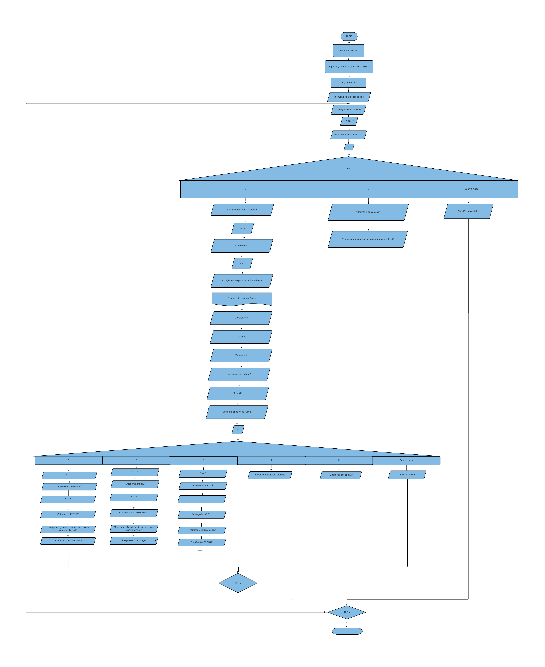

4

3

2

1

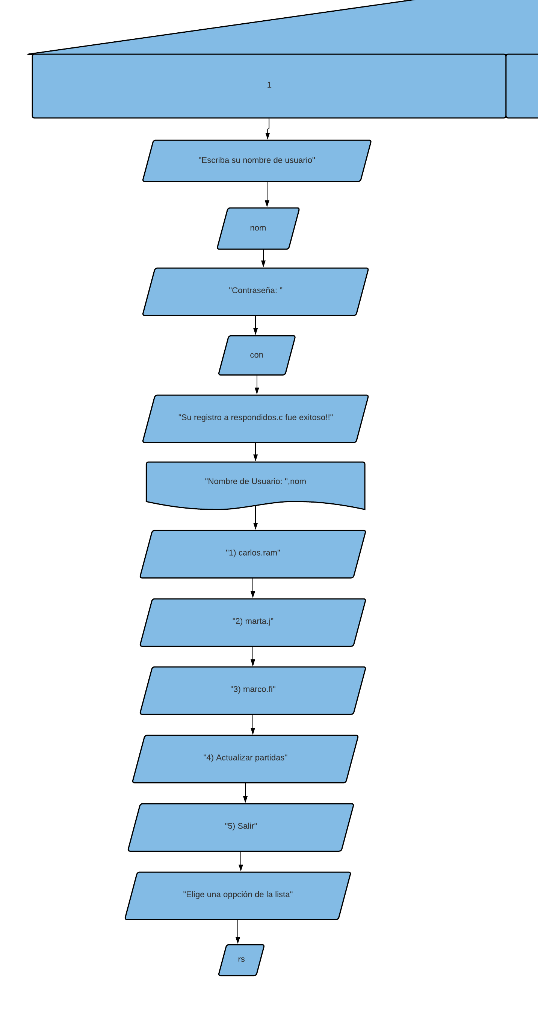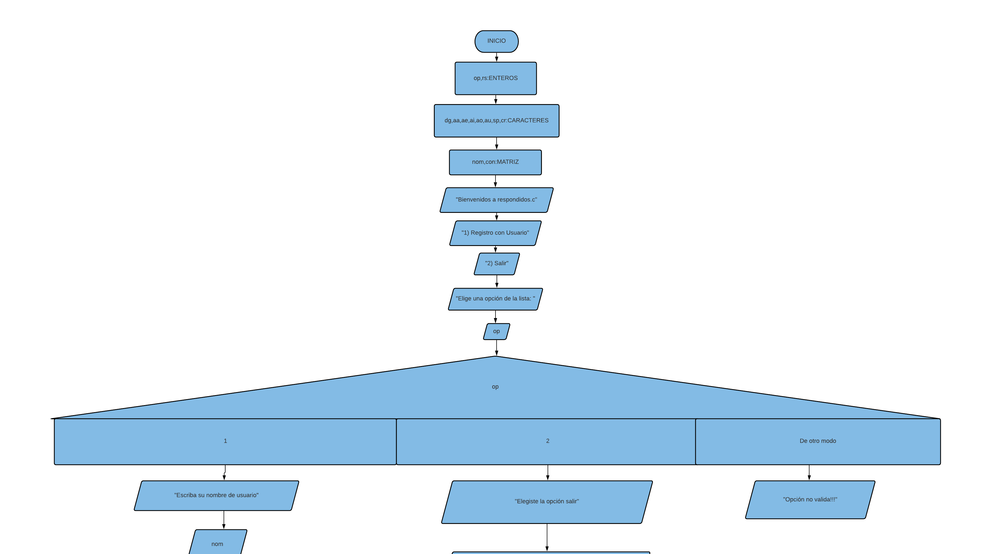

3

2

1

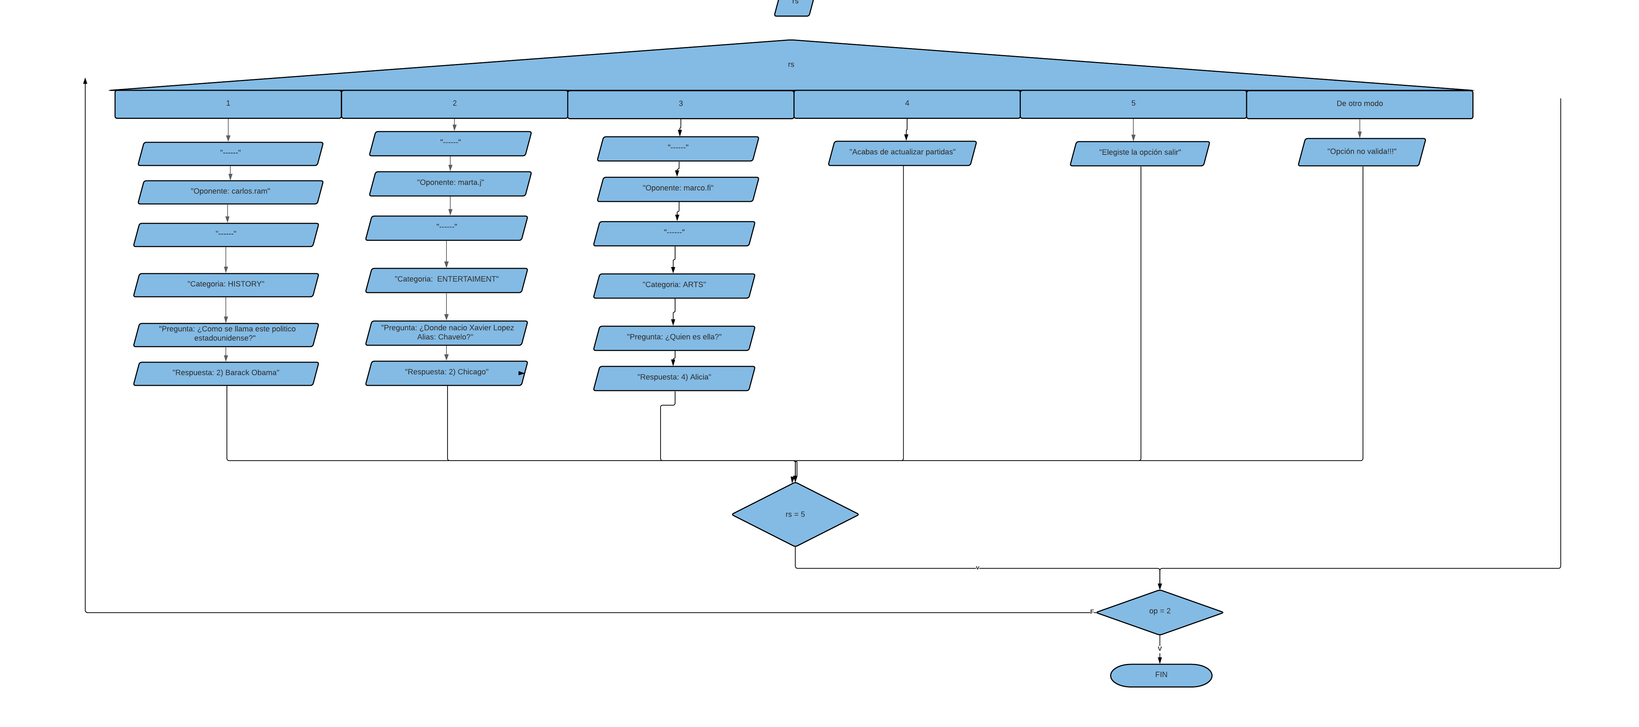

4

## Pseudocódigo completo

INICIO

DEFINIR Enteros op,rs

DEFINIR Caracteres dg,aa,ae,ai,ao,au,sp,cr

DEFINIR matriz nom

DEFINIR matriz con

ESCRIBIR “Bienvenidos a respondidos.c”

REPETIR

ESCRIBIR “1) Registro con Usuario”

ESCRIBIR “2) salir”

ESCRIBIR “Elige una opción de la lista:”

LEER op

SEGUN OP Hacer

1:

ESCRIBIR “Escriba su nombre de usuario”

LEER nom

ESCRIBIR “Contraseña:”

LEER con

ESCRIBIR “Su registro a repondidos.c fue exitoso!!”

REPETIR

ESCRIBIR “Nombre de Usuario: “,nom

ESCRIBIR “1) carlos.ram”

ESCRIBIR “2) marta.j”

ESCRIBIR “3) marco.fi”

ESCRIBIR “4) Actualizar partidas”

ESCRIBIR “5) Salir”

ESCRIBIR “Elige una opción de la lista: “

LEER rs

SEGUN rs HACER

1:

ESCRIBIR “------“

ESCRIBIR “Oponente: carlos.ram”

ESCRIBIR “------“

ESCRIBIR “Categoria: HISTRORY”

ESCRIBIR “Pregunta: ¿Como se llama este politico estadounidense?”

ESCRIBIR “Respuesta: 2) Barack Obama”

2:

ESCRIBIR “------“

ESCRIBIR “Oponente: marta.j”

ESCRIBIR “------“

ESCRIBIR ”Categoria: ENTERTAINMENT”

ESCRIBIR “Pregunta: ¿Donde nacio Xavier Lopez Alias: Chavelo?”

Escribir “Respuesta: 2) Chicago”

3:

ESCRIBIR “------“

ESCRIBIR “Oponente: marco.fi”

ESCRIBIR “------“

ESCRIBIR “Categoría: ARTS”

ESCRIBIR “Pregunta: ¿Quién es ella?”

ESCRIBIR “Respuesta: 4) Alicia”

4:

ESCRIBIR “Acabas de Actualizar partidas”

5:

ESCRIBIR “Elegiste la opción salir”

DE OTRO MODO:

ESCRIBIR "Opción no valida!!!"

FINSEGUN

HASTA QUE rs = 5

2:

ESCRIBIR “Elegiste la opción salir”

ESCRIBIR “Gracias por usar respondidos.c regresa pronto =)”

DE OTRO MODO:

ESCRIBIR "Opción no valida!!!"

FINSEGUN

HASTA QUE op=2

FIN

## Código fuente:

#include<stdio.h>

#include<windows.h>

#include<conio.h>

/*

Este Programa fue desarrollado para simular un mod del Juego para telefonos

Preguntados de ese modo su función seria darte las respuestas de las preguntas

que te realisen en preguntados y asi ganarias puntos y recompensas del juego

Desarrollado en:

Windows 10

Programado por :

Sánchez Estrada Angel Isaac

*/

int main ()

{

    //Declaramos Variables

    int op,rs;

    char dg=6, aa=160, ae=130, ai=161, ao=162, au=163, sp=168, cr=175;

    //Función que sirve para limpiar la pantalla cuenado empieza a ejecutar

    system("cls");

    //Mensaje de Bienvenida

    printf("\033[4;33m");

    printf("\n\n\t\t\t%c Bienvenidos a respondidos.c %c\n\n",dg ,dg);

    printf("\033[0m");

    do

    {

        //Mostrar el menu

        printf("\033[01;36m");

        printf("\n1) Registro con Usuario \n2) Salir");

        printf("\033[0m");

        //Solicitar la opción

        printf("\033[01;35m");

        printf("\n\nElige una opci%cn de la lista: ",ao);

        printf("\033[1;34m");

        printf("%c",cr);

        scanf("%d",&op);

        printf("\033[0m");

        /*Declaramos las matrises antes del switch para que

        se pueda ejecutar y compilar correctamente*/

        char con [1][20];

        char nom [1][20];

        switch (op)

        {

        case 1:

            for(int i=0;i<1;i++)

            {

                //Solicita variables de caracter en este caso los nombres de los articulos

                printf("\033[1;33m");

                printf("\nEscriba su nombre de usuario: ");

                printf("\033[1;34m");

                printf("%c",cr);

                scanf("%s",&nom[i]);

                //Solicita variables de caracter en este caso los nombres de los articulos

                printf("\033[1;33m");

                printf("\nContrase%ca: ",164);

                printf("\033[1;34m");

                printf("%c",cr);

                scanf("%s",&con[i]);

                printf("\033[0m");

            }

            //Mensaje de titulo donde mostrara Articulos capturados

            printf("\033[01;32m");

            printf("\n\tSu registro a respondidos fue exitoso!! \n\n",ai);

            printf("\033[0m");

            //Lista de las variables que se solicitaron en forma de lista

            for(int i=0;i<1;i++)

            {

                printf("\033[1;33m");

                printf("Nombre de Usuario: ");

                printf("\033[1;34m");

                printf("%s ",nom[i]);

                printf("\033[0m");

            }

                do

                {

                    //Mostrar el menu

                    printf("\033[01;36m");

                    printf("\nPARTIDAS:");

                    printf("\n1) carlos.ram \n2) marta.j \n3) marco.fi \n4) Actualizar partidas  \n5) Salir");

                    printf("\033[0m");

                    //Solicitar la opción

                    printf("\033[01;35m");

                    printf("\n\nElige una opci%cn de la lista: ",ao);

                    printf("\033[1;34m");

                    printf("%c",cr);

                    scanf("%d",&rs);

                    printf("\033[0m");

                    switch (rs)

                    {

                    /*Se escriben las preguntas y el oponentes antes asignados

                    para asi el usuario pueda tener las respuestas de varios oponentes*/

                    case 1:

                        //Oponente 1

                        printf("\033[01;30m");

                        printf("\n------ \n");

                        printf("Oponente: carlos.ram\n");

                        printf("------ \n");

                        printf("Categoria:HISTORY\n\n");

  printf("Pregunta: %cComo se llama este politico estadounidende?\n\n",sp);

                        printf("Respuesta: 2) Barack Obama\n\n");

                        printf("\033[0m");

                        break;

                    case 2:

                        //Oponente 2

                        printf("\033[01;30m");

                        printf("\n------ \n");

                        printf("Oponente: marta.j\n");

                        printf("------ \n");

                        printf("Categoria: ENTERTAINMENT\n\n");

   printf("Pregunta: %cDonde nacio Xavier Lopez Alias: Chavelo ?\n\n ",sp);

                        printf("Respuesta: 2) Chicago\n");

                        printf("\033[0m");

                        break;

                    case 3:

                        //Oponente 3

                        printf("\033[01;30m");

                        printf("\n------ \n");

                        printf("Oponente: marco.fi\n");

                        printf("------ \n");

                        printf("Categoria: ARTS\n\n");

                        printf("Pregunta: %cQuien es ella?\n\n",sp);

                        printf("Respuesta: 4) Alicia\n");

                        printf("\033[0m");

                        break;

                    case 4:

                        //Imprime en pantalla Actualizar partidas

                        printf("\033[01;32m");

                        printf("\n\tAcabas de Actualizar partidas\n");

                        printf("\033[0m");

                        break;

                    case 5:

                        //Imprime en pantalla la opción de salir

                        printf("\033[01;32m");

                        printf("\n\tElegiste la opci%cn salir\n\n",ao);

                        printf("\033[0m");

                        break;

                    default:

                        //Mensaje de opcion ingresada incorrecta

                        printf("\033[01;31m");

                        printf("\n\tOpci%cn no v%clida!!!\n\n",ao,aa);

                        printf("\033[0m");

                        break;

                    }

                }

                //Se declara que si ingresa cinco se saldra del switch

                while(rs!=5);

            break;

        case 2:

                //Imprime en pantalla opcion salir

                printf("\033[01;32m");

      printf("\n\tElegiste la opci%cn salir\n\nGracias por usar respondidos.c regrese pronto =)\n\n",ao);

                printf("\033[0m");

                break;

            default:

                //Mensaje de opcion ingresada incorrecta

                printf("\033[01;31m");

                printf("\n\tOpci%cn no v%clida!!!\n\n",ao,aa);

                printf("\033[0m");

                break;

        }

    }

    //Se declara que si ingresa dos se saldra del switch

    while(op!=2);

    return 0;

}

# RESULTADOS DEL PROYECTO

## FUNCIONAMIENTO DEL PROYECTO

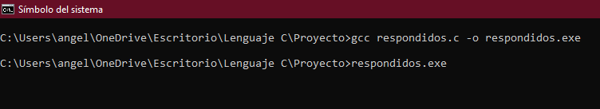

Se compila y ejecuta, como integre la función system “cls” limpia pantalla al ejecutar

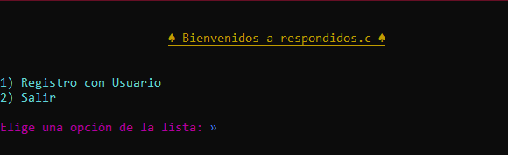

Empieza arrojando un menú realizado con do wile, printf y scanf para que guarde el numero elegido y pueda ser pasada la indicación al primer switch

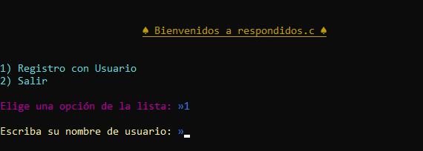

Al colocar la opción 1 te solicita poner el nombre de usuario que tienes en el juego

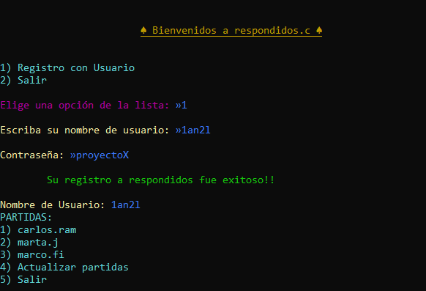

Te arroja el segundo menú donde te muestra los nombres de los contrincantes

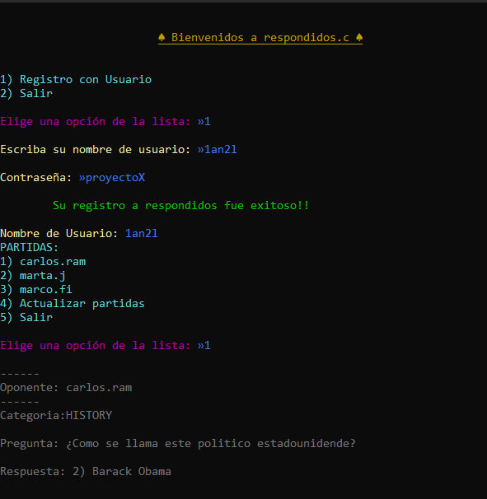

Al poner el primer contrincante me aparece la categoría de la pregunta la pregunta y la respuesta

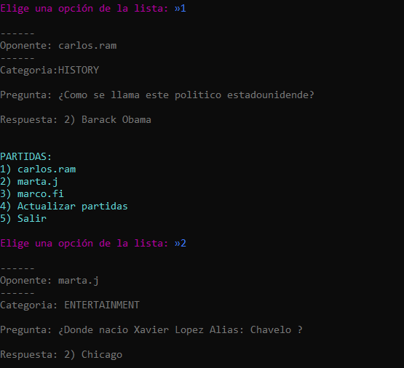

Al poner 2 me arroja al segundo contrincante y ocurre lo mismo que paso en el primer contrincante

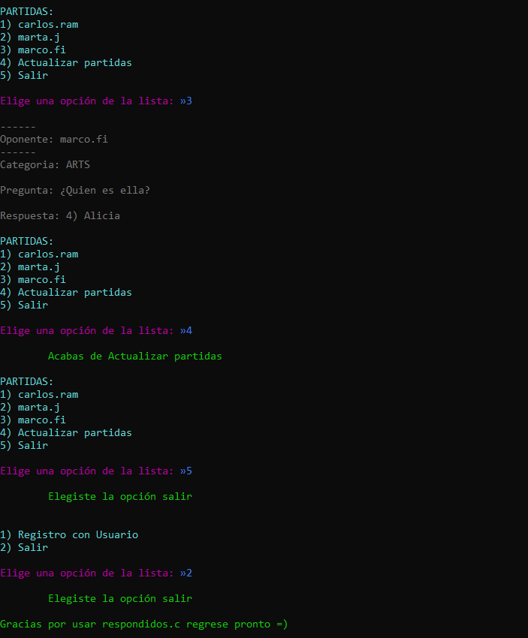

En el oponente 3 Ocurre lo mismo y a qui se muestra el funcionamiento de la función salir que nos proporciona el do while y al ultimo un mensaje de gracias por usar la aplicación y que regrese pronto.

Algunas de las limitaciones que mencionaba es que no es posible obtener las respuestas en tiempo real por lo cual opte por definir las después y dejar libre el usuario y contraseña ya que no puedo obtener registro de los que si participan en tiempo real en el juego “Preguntados”

## TABLA COMPARATIVA DE RECURSOS NECESARIOS

|  |  |  |
| --- | --- | --- |
| Recursos informáticos | Octubre 2020 | Enero 2021 |
| Hardware | -Una computadora que mínimo me permita almacenar mucha información y permita la libre instalación de programas de software libre.  -Necesitaría un software para programar como Ubuntu, Ghydra, etc  - | -Una computadora con acceso a internet que permita la instalación de software libre |
| Software | -Compilador gcc  -Editor de textos | -Compilador gcc  -Editor de textos  -Un explorador de archivos  -Un navegador web |
| Conocimientos | -Conocimientos en Lenguaje C  -Conocimientos en base de datos  -Conocer un sistema que se adapte a la aplicación  - El tener un buen criterio para la elección de método observando y anotando las ventajas y contradicciones de cada método.  - Necesitaría investigar el cómo podría desarrollar el proyecto (códigos, algoritmos, diseños, escritura de código).  - Curso de desarrollo de códigos. | -Conocimientos en cadenas de caracteres en Lenguaje C  -Conocimientos de funciones en Lenguaje C  -Conocimiento de diferentes tipos de librerías  -Conocimientos de las restricciones en Lenguaje C |

## TABLA COMPARATIVA DE COSTOS ASOCIADOS AL PROYECTO

|  |  |  |
| --- | --- | --- |
| Costos | Octubre 2020 | Enero 2021 |
| Por realizarlo | 5000 | 3200 por que considero que los proyectos en lenguaje C cuando lo entiendes los puedes hacer en una tarde |
| Para el publico | gratuito | Gratuito, pero lo monetizaría con anuncios |
| Si alguien me lo realiza | 5000 a mis gustos y preferencias especificadas y con un mes y medio para desarrollarlo | 3200 no pagaría más de lo que cobraría por hacerlo seguiría teniendo los mismos requerimientos de antes |

## COMPARACION DE DIAGRAMAS DE GANTT

Octubre 2020

|  |  |  |
| --- | --- | --- |
| **Etapas** | **Inicio** | **Final** |
| Diseñar Plan de acción del Proyecto | 23/10/2020 | 25/10/2020 |
| Búsqueda de información para la creación del proyecto | 25/10/2020 | 28/10/2020 |
| Elección del método más eficiente para el desarrollo del proyecto | 28/10/2020 | 30/10/2020 |
| Diseño del boceto del proyecto y su algoritmo | 30/10/2020 | 01/11/2020 |
| Diseño formal del algoritmo donde incluirá el método para desarrollo del proyecto | 01/11/2020 | 05/11/2020 |
| Búsqueda de cursos para escriturar el código del proyecto | 05/11/2020 | 12/11/2020 |
| Desarrollo de la escritura del proyecto | 10/11/2020 | 18/11/2020 |
| Prueba del código del proyecto | 17/11/2020 | 21/11/2020 |
| Desarrollo de metodología para presentar el proyecto | 22/11/2020 | 26/11/2020 |
| Presentación final del proyecto finalizado | 27/11/2020 | 29/11/2020 |

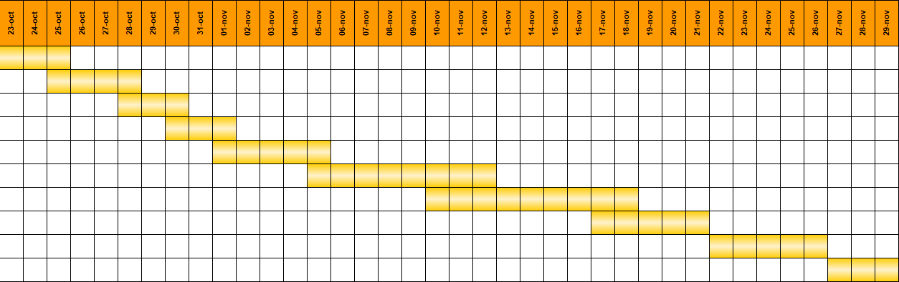

Enero 2021

|  |  |  |
| --- | --- | --- |
| **Etapas** | **Inicio** | **Final** |
| Diseñar Plan de acción del Proyecto | 23/10/2020 | 25/10/2020 |
| Búsqueda de información para la creación del proyecto | 25/10/2020 | 28/10/2020 |
| Elección del método más eficiente para el desarrollo del proyecto | 28/10/2020 | 30/10/2020 |
| Diseño del boceto del proyecto y su algoritmo | 30/10/2020 | 01/11/2020 |
| Diseño formal del algoritmo donde incluirá el método para desarrollo del proyecto | 01/11/2020 | 05/11/2020 |
| Búsqueda de cursos para escriturar el código del proyecto y apoyo de material del profesor | 05/11/2020 | 12/11/2020 |
| Desarrollo de la escritura del proyecto en código | 10/11/2020 | 29/11/2020 |
| Prueba del código del proyecto | 29/11/2020 | 05/12/2020 |
| corrección de detalles del código | 05/12/2020 | 15/12/2020 |
| Comentar funcionamiento del código y pruebas en otras máquinas y procesadores | 15/12/2020 | 30/12/2020 |
| Crear Repositorio en GitHub para el proyecto | 30/12/2020 | 10/01/2021 |
| mostrarlo al publico | 11/01/2021 | 25/11/2021 |
| Documentación del Proyecto | 25/01/2021 | 29/01/2021 |

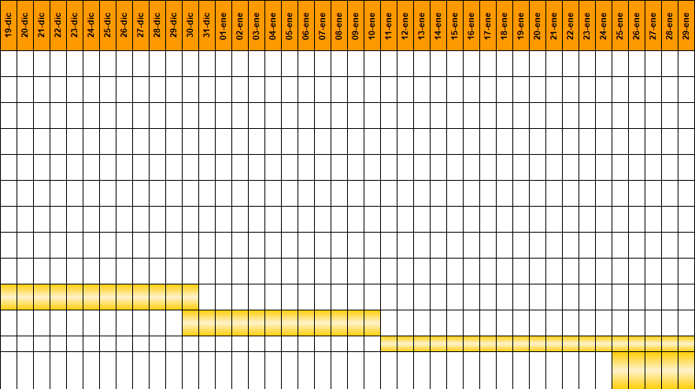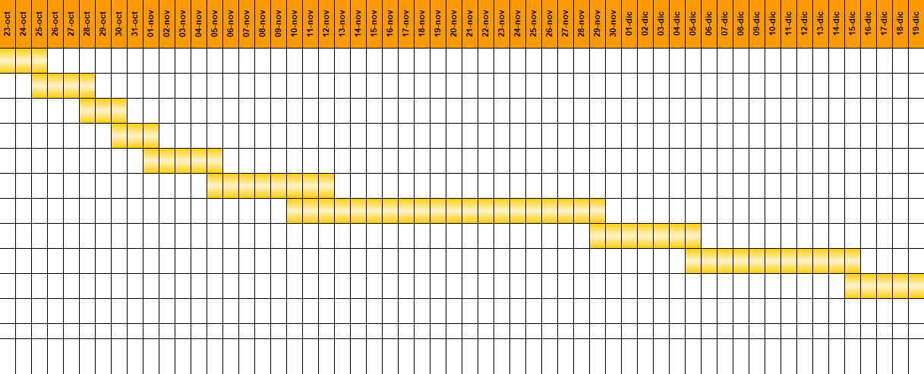

## CANAL DE YOUTUBE

respondidos.c. Angel Isaac Estudiante de ingenieria.28 de enero del 2021 de

<https://www.youtube.com/channel/UCCVqeitDS4u2PwbHDxbwoXQ>

video:

<https://youtu.be/zBDap05ileg>

## REPOSITORIO DE GITHUB

Principal:

<https://github.com/1an2l/respondidos.c>

Secundario:

<https://github.com/1an2l/Fundamentos-de-Programacion/tree/main/Proyecto%20Final>

# CONCLUSIONES

En este proyecto se desarrolló un mod para la aplicación de teléfonos móviles “Preguntados” el propósito principal fue obtener los resultados de una forma acertada, eficaz y rápida que daba como resultado el tener recompensas integradas en el mismo juego de forma más rápida. Lo que me ayudo a lograr mi proyecto final fue los conocimientos adquiridos durante el semestre sobre el Lenguaje C. A su vez mi mayor dificultad fue poder entender que era más factible para el proyecto en lenguaje C ya que al ser en C tuve limitantes como por ejemplo la base de datos del juego para tener las respuestas actualizadas, así como todos los usuarios que habría para el ingreso al mod, sin en cambio al tener estas limitantes, para solucionarlo decidí dejar el ingreso libre en lugar de definirlos y de ese modo eliminar la limitante, la otra alternativa de solución para las preguntas fue definir las respuestas pero mostrando como seria el funcionamiento en un proyecto más avanzado con la posibilidad de actualizar las respuestas. El proyecto cambio muchos puntos de vista que tenía sobre como seria el desarrollar programas para empresas o para venderlos, también cambio el hecho de que algo que creía difícil como programar se volvió más fácil cada vez que practicaba y obtenía información tanto dada por el profesor como obtener información de forma autodidacta. Me gusto el Hecho de que tuve que investigar de manera propia dudas que tenía sobre el proyecto y poder solucionar los problemas de una manera eficaz.

Ya que mi trabajo no pretende ser privado ni requiere un pago de una cantidad monetaria para su uso, si no por el contrario pretende ser un software libre se relacionaría con la GNU a través de la licencia “GNU General Public License 3.0” que permitiría de ese modo la modificación, compilación y redistribución del programa, siempre y cuando se apegue a las normas establecidas por la licencia. De este modo también se relacionaría con “la FSF Free Software Foundatión” ya que al ser una organización no lucrativa dedicada a promover y defender el uso y desarrollo de software libre entraría de ese modo mi proyecto porque tiene fines de desarrollo de software libre. Más sin en cambio mi proyecto originalmente no tiene relación con la industria 4.0 ni con la IEEE pero el código utilizado en mi proyecto se podría ocupar para la innovación y aparición de nuevas tecnologías en beneficio de la humanidad.

# REFERENCIAS

* Varios COLORES en tus PRINTF. Jabax.(17 de 2020).Recuperado el 25 de enero del 2021 en <https://youtu.be/hdH8Nzf4j1s>
* I. (2019, 5 noviembre). Beneficios De Los Videojuegos En El Aprendizaje. Iberdrola. <https://www.iberdrola.com/talento/beneficios-videojuegos-aprendizaje>
* EcuRed. (s. f.). Ciclo de vida del software - EcuRed. Recuperado 25 de enero de 2021, de <https://www.ecured.cu/Ciclo_de_vida_del_software>
* colaboradores de Wikipedia. (2021, 12 enero). Mod (videojuegos). Wikipedia, la enciclopedia libre. <https://es.wikipedia.org/wiki/Mod_(videojuegos)>
* Catia Zambrano Estrada. Cadena de Caracteres en C (26 de enero del 2021). Contacto a distancia
* Aplicación de Preguntados de Play Store Obtenido el 26 de enero del 2021 de: <https://play.google.com/store/apps/details?id=com.etermax.preguntados.lite>
* Basado en la aplicación Respondidos de Play Store Obtenido el 28 de enero del 2021 de: <https://play.google.com/store/apps/details?id=com.franconovelli.Respondidos>

# ANEXOS

## Página de complemento desarrollada para mostrar mi código en Lenguaje C

* <https://1an2l.github.io/Proyecto-Web/>

## Glosario

* Mod: es una extensión del software que modifica un videojuego original proporcionando nuevas posibilidades, ambientaciones, personajes, diálogos, objetos, etc.
* Ciclo de Vida de un Software: Es el proceso que se sigue para construir, entregar y hacer evolucionar el software, desde la concepción de una idea hasta la entrega y retiro del sistema.

## Acrónimos o abreviaturas

* op = Opción
* rs = resultados
* dg = daga
* aa = acento en la a
* ae = acento en la e
* ai = acento en la i
* ao = acento en la o
* au = acento en la u
* sp = signo de pregunta
* cr = carácter de respuesta
* cls = limpiar pantalla
* con = contraseña
* nom = nombre

## Guía rápida de usuario

1. Compila con gcc y ejecuta el .exe
2. Elegí una opción de las que te dan 1 si deseas registrarte y 2 si deseas salir el del programa
3. Al registrarte coloca tu nombre de usuario del juego y tu contraseña
4. Se desplegará otro menú con tus oponentes y la penúltima opción que es actualizar las partidas la cual deberás ejecutar cada que ya hayas respondido con la respuesta correcta en la aplicación de preguntados y la última si deseas salir de la lista de oponentes
5. Si deseas salir completamente de la aplicación coloca la opción salir 2 veces y de ese modo el programa quedara cerrado completamente